ПРИРОДНО-МАТЕМАТИЧКИ ФАКУЛТЕT
НИШ, ВИШЕГРАДСКА 33
______________________________________________________________________
ОБРАЗАЦ ПОНУДЕ
за набавку грађевинско-занатских радова на уређењу просторија 12, 13, 14 на галерији Природно-математичког факултета у Нишу број 113/2022

Назив понуђача:
Седиште:
Улица и број:
Мејл адреса:
Матични број:
ПИБ:
Лице овлашћено за потписивање уговора:

УКУПНА ЦЕНА СВИХ РАДОВА ДАТИХ У ТЕХНИЧКОЈ СПЕЦИФИКАЦИЈИ | Ц Е Н А  (без урачунатог ПДВ-а)
ПДВ: __________________
УКУПНО: __________________
Услови плаћања (минимум 45 дана): | У року од _________ дана од испостављања фактуре
Понуда важи (минимум 60 дана од дана отварања понуда): | ______ дана од дана отварања понуда
Рок извршења радова: | ______ дана од дана увођења у посао (најкасније у року од 40 дана)
Гаранти рок: | ______ године од дана примопредаје радова (минимум 2 године)
Остале напомене:
Контакт особа понуђача, телефон и е-mail:

Напомена: Наручилац је дефинисао критеријуме за доделу уговора на основу критеријума цене. Уколико су понуђене цене од стране различитих понуђача идентичне (једнаке) приликом рангирања и оцењивања понуда узеће се у обзир следећи елементи:
- у случају да постоје две или више понуда са идентичном ценом предност ће имати понуђач са најповољнијим роком извршења радова;
- у случају да постоје две или више понуда са једнаком ценом и роком извршења радова предност ће имати понуђач који наведе дужи гарантни рок.
У вези извршења предметне јавне набавке можете контактирати Душана Крагића, тел. 018/514-882; mail: javnenabavke@pmf.ni.ac.rs, у вези техничке спецификације Љиљану Милошевић 062/8049217.
Напомена:
- уз понуду доставити попуњен модел уговора,
- доставити копију решења да је понуђач регистрован у регистру понуђача које води АПР,
- понуђач се обавезује да приликом потписивања уговора достави уредно потписану и регистровану сопствену бланко меницу, без жираната у корист Наручиоца, са овлашћењем за попуну у висини од 10% од вредности уговора без ПДВ-а, са клаузулом „без протеста“ и „по виђењу“, на име доброг извршења посла, која ће трајати 90 (деведесет) дана дуже од истека рока важности уговора.
Датум
_____._____. 2022. год.
П О Н У Ђ А Ч
М.П. _____________________
(потпис овлашћеног лица)

ТЕХНИЧКА СПЕЦИФИКАЦИЈА
са структуром цене
за набавку грађевинско-занатских радова на уређењу просторија 12, 13, 14 на галерији Природно-математичког факултета у Нишу. За све ставке понуђач је у обавези да наведе појединачне цене по ставкама (цена без ПДВ-а, и укупну цену без ПДВ–а). Понуде које су дате у глобалу и које не садрже наведене податке неће бити разматране.
Р.б. | Oпис радова | Ј.м | Кол. | Цена по јед. мере без ПДВ-а | Укупна цена без ПДВ-а
А) | ДЕМОНТАЖНИ РАДОВИ
1. | Демонтажа зидних дрвених облога са зидова (4,15x4,35)mx2 , (1,20x4,35)mx2 у 12,13 и 14 са постојећих зидова, са изношењем добијеног шута на привремену депонију у оквиру парцеле факултета.  Обрачунава се и плаћа паушално. | пауш. | 1
2. | Демонтажа дрвених канала у којима су смештене цеви за топловодно грејање, са изношењем добијеног шута на привремену депонију у оквиру парцеле факултета, (просторије 12,13,14 и ходник).  Обрачунава се и плаћа по m’ . | m’ | 45
3. | Сечење металних цеви грејне инсталације на делу адаптације галерије са одлагањем истих на место које одреди инвеститор. Цеви су на висини од 4m. Сећи цеви на дужину од 4m.  Обрачунава се и плаћа паушално. | m’ | 100
4. | Демонтажа ( разбијање) АБ греде пресека (22x12)cm дужине 6,90 m која се налази на поду просторије бр.12, са изношењем добијеног шута на привремену депонију у оквиру парцеле факултета.  Обрачунава се и плаћа паушално. | m’ | 6,90
5. | Демонтажа 3 носача радијатора са пода у 12,13,14 и уклањање слоја малтера са пода на коме је био зид, са изношењем добијеног шута на привремену депонију у оквиру парцеле факултета.  Обрачунава се и плаћа паушално. | пауш. | 1
6. | Утовар шута ( отпада) у камион и одвоз на депонију.  Обрачунава се и плаћа паушално. | m³ | 10
Б) | СУВОМОНТАЖНИ РАДОВИ
1. | Израда зида дебљине 15 cm од двостуких ватроотпорних гипскартонских плоча на алуминијумској потконстукцији д=10cm, са постављањем гумираних трака по ободу конструкције, на месту фиксирања за бетонске конструктивне елементе објекта, са убацивањем УА профила д=10cm на делу формирања вратних отвора и светларника у горњем нивоу зидова (50% профила за конструкцију зидова) и са уметањем минералне вуне д=10cm између обложних табли до висине 3,30m и бандажирањем спојева табли у свакој намонтираној равни, просторије 12,13,14.  Укупна висина констукције зида 4,35m.  Обострано облагање зида дебљине 15cm:  - Укупна дужина зидова  4,6m x 3+16m+2,2m= 32m, до висине од 3,30m.  - Обложити зид до 3,30m двоструким ватроотпорним гипскартонским плочама са обе стране, са уметањем минералне вуне д=10cm.  Обрачунава се и плаћа по m² израђене преграде. | m² | 106,00
2. | Облагање формираног зида преко висине 3,30m, дебљина зида 15cm, између бр.13,14 и ходника:  Гледајући из ходника на спољашњу страну зида, просторије 12,13 и 14:  - Укупна дужина зидова ка ходнику,  4,6m +16m+2,2m= 22,8m, висина 4,35m-3,3m= 1,05m.  - Oбложити двоструким ватроотпорним гипскартонским плочама.  - Bез уметања минералне вуне између обложних табли.  Oбрачунава се и плаћа по m² израђене преграде. | m² | 24,00
3. | Облагање формираног зида преко висине 3,30m, дебљине 15cm, гледајући из просторија 13 и 14:  - Укупна дужина зидова ка ходнику,  4,6m +16m+2,2m= 22,8m, висина 4,35m-3,3m= 1,05m  - обложити једноструком ватроотпорном гипскартонском плочом,  - Bез уметања минералне вуне између обложних табли.  Обрачунава се и плаћа по m² израђене преграде. | m² | 24,00
4. | Облагање формираног зида преко висине 3,30m, дебљине 15cm, између просторија 12,13,14:  - Дужина зидова 4,60mx2=9,20m, само унутар просторија 12, 13 и 14.  - Висина облагања од спуштеног плафона до постојећег плафона са унутрашње стране зида, 4,35m-3,3m=1,05m.  - Обложити наставак зида, висина облагања 1,05m, једноструким ватроотпорним гипскартонским плочама без уметања минералне вуне.  - Обе стране облоге су исте.  Обрачунава се и плаћа по m² израђене преграде. | m² | 10,00
5. | Израда зида дебљине 12,50cm од двоструких ватроотпорних гипскартонских плоча на алуминијумској потконстукцији д=7,5cm, са постављањем гумираних трака по ободу конструкције, на месту фиксирања за бетонске конструктивне елементе објекта, са убацивањем УА профила на делу формирања вратних отвора и горњем нивоу зидова и бандажирањем спојева табли у свакој намонтираној равни, у просторији 13.  (4,5+4,7+3,2)m x3,30m= 40,92 m²  Обрачунава се и плаћа по m² израђене преграде. | m² | 41,00
6. | Набавка потребног материјала и монтажа спуштеног, касетираног плафона типа Армстронг, на одговарајућим висилицама, висине око 105cm, висинa плафона 3,30m у просторијама 12,13 и 14.  Обрачунава се и плаћа по m² формиране плафонске површине. | m² | 150,00
7. | Набавка потребног матeријала и облагање а.б. зидова гипскатонским таблама на ал. потконструкцији д=5cm, са уметањем минералне вуне и уградњом парне бране, са бандажирањем спојева.  - Предвидети ојачање конструкције у дужини 1m, за постављање РЕК ормана на обложеном зиду у просторији бр.14 на висини коју одреди наручиоц.  - Предвидети ојачање за постављање носача клима уређаја у четири просторије на местима које одреди инвеститор.  Парну брану уградити са унутрашње стране конструкције, штампану страну парне бране окренути ка унутрашњости просторије.  При уградњи сви спојеви да буду непропусни, и са преклапањем. Уградити парну брану по прописима и упутству произвођача.  (4x3,25m +1,2mx2 +4,2mx2)x 3,30m+  парапет 1,2mx6,9m=86,82 m²  Обрачунава се и плаћа по m² формиране зидне облоге. | m² | 87,00
8. | Набавка потребног матeријала и обрада шпалетни око портала у просторији бр.12, гипскатонским таблама.  Обрачунава се и плаћа по m¹ . | m¹ | 6,90
9. | Набавка потребног материјала, пуњење два газишта степеништа сипорексом до нивоа просторије 14, израдити цементну кошуљицу са армираним влакнима, д = 4 cm.  Обрачунава се и плаћа по m³ дорађене подне површине. | m³ | 0,70
10. | Набавка потребног материјала и дозиђивање постојећег парапета висине 85cm, дужине 6,90m дебљине 20 cm, сипорексом 20x62,50x20 cm. Висину дозиђивања сипорексом ускладити са постојећим косим парапетом, да се после постављања АБ серклажа омогући пад од 2% ка спољнем косом парапету.  Обрачунава се и плаћа по m³ озиданог парапета. | m³ | 0,60
11. | Набавка потребног материјала и израда завршног АБ серклажа дужине 6,90m, висинe 20cm, на парапету, у просторији бр.12.  (крајња димензија зависи од висине паостојећег парапета).  Обрачунава се и плаћа по m³ формираног серклажа. | m³ | 0,30
В) | МОЛЕРСКИ РАДОВИ
1. | Набавка потребног материјала, глетовање и бојење полудисперзивном бојом новоформираних зидова и зидних облога од гипскартонских плоча у боји по избору наручиоца.  - Преградни зидови у 13:  ((4,5+4,7+3,2)mx3,30m)x2= 81,84m²  - Облагани зидови:  (3,25mx4 +2x1,2m +4,2mx2)x 3,30m + парапет 1,2mx6,9m= 86,82m²  - Површине зидова унутар просторија:  (4,6mx5+16m+2,2m)x3,30m=135,96m²  - Површине зидова према ходнику:  (4,6m+16m+2,2m)x4,35m=99,18m² Обрачунава се и плаћа по m² завршно обрађене површине. | m² | 404,00
2. | Набавка потребног материјала, бојење полудисперзивном бојом постојећих парапетних зидова у боји по избору наручиоца.  (0,96x6,80)mx2=13 m²  Обрачунава се и плаћа по m² завршно обрађене површине. | m² | 13
Г) | ПОДОПОЛАГАЧКИ РАДОВИ :
1. | Набавка потребног материјала (ламината, филца, МДФ и ал лајсни) и облагање пода новоформиране просторија 12, ламинатом д=10mm, у класи 33, преко филца д=2mm, постављање одговарајућих МДФ лајсни на споју са зидним површинама и свих потребних ал лајсни.  Обрачунава се и плаћа по m² комплетно обрађеног пода. | m² | 31
2. | Облагање подова новоформираних просторија 13 и 14, ламинатом д=10mm, у класи 33, преко филца д=2mm. Ламинат, филц и МДФ лајсне обезбеђује наручиоц.  Постављање одговарајућих МДФ лајсни на споју са зидним површинама и постављање свих потребних ал лајсни.  Обрачунава се и плаћа по m² комплетно обрађеног пода. | m² | 116
Д) | ЛИМАРСКИ РАДОВИ
1. | Набавка материјала, радиничка израда и постављање окапнице испод портала у просторији 12. Окапницу израдити од пластифицираног лима у плавој боји, развијене ширине 100cm, дужине 6,90m. Израдити потребну потконструкцију (облагање ОСБ плочом)пре постављања лима.  Обрачунава се и плаћа по m² комплетно израђене окапнице. | m² | 6,90
УКУПНО БЕЗ ПДВ-А
ПДВ 20%
УКУПНО СА ПДВ-ом

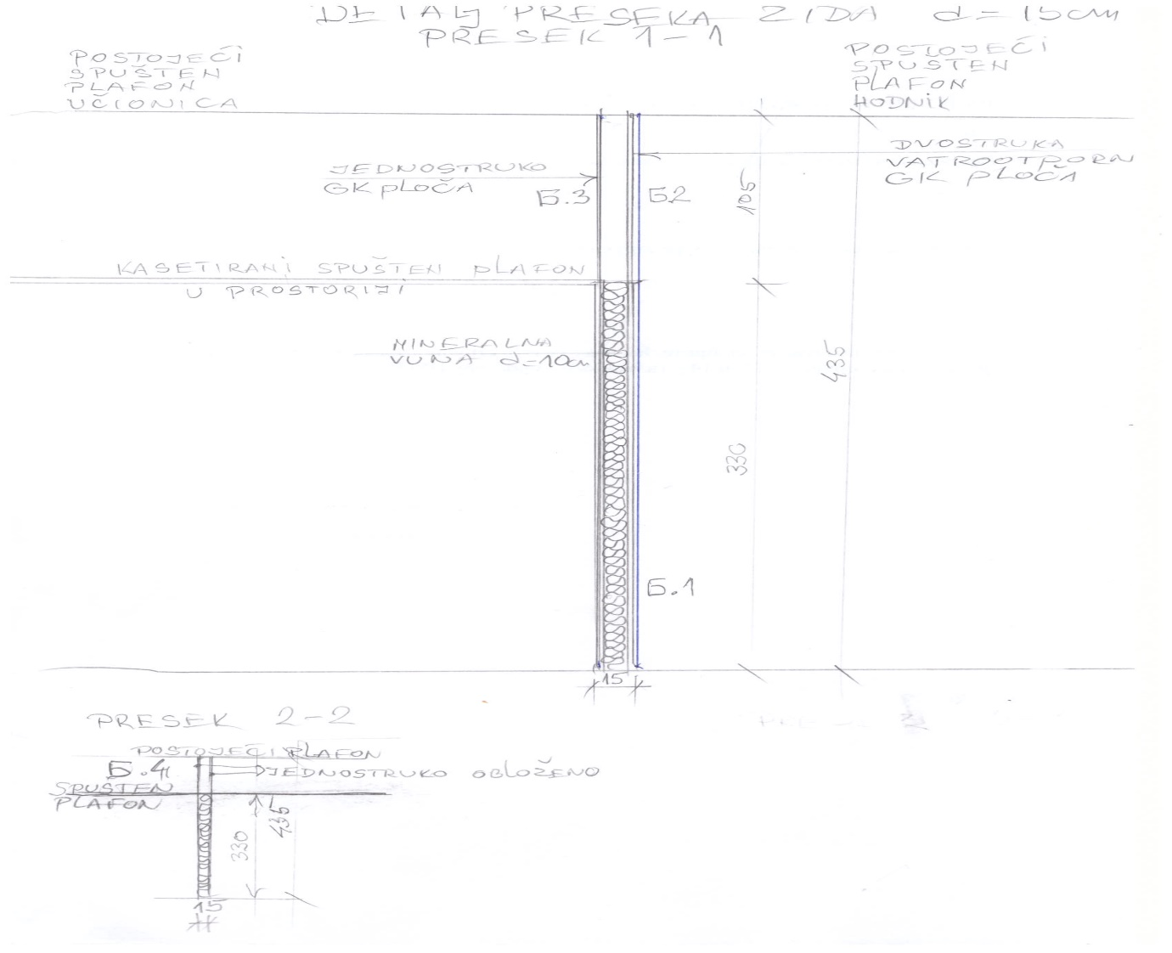
Напомена:
- у цену урачунати рад, сав потребан материјал, транспорт, средства за заштиту радног простора, употребу атестиране скеле, одвоз шута на депонију, као и чишћење радног простора.
- заинтересовани понуђачи могу сваког радног дана од дана објављивања позива до истека рока за подношење понуда, у периоду од 08-14 часова доћи да непосредно погледају простор на коме треба да се врше грађевински радови.
- обавезе извођача радова су: постављање заштитних ограда и обележавајућих трака, обележавање транспортних путева, места одлагања материјала, постављање привремене инсталације, постављање знакова упозорења, спречавање ширење прашине најлонима, буке и растура грађевинског материјала, обезбеђење сигурних путеве за кретање студената и запослених на Факултету.
- гарантни рок не сме бити краћи од 2 године од дана примопредаје изведених радова.

